新 书 推 荐
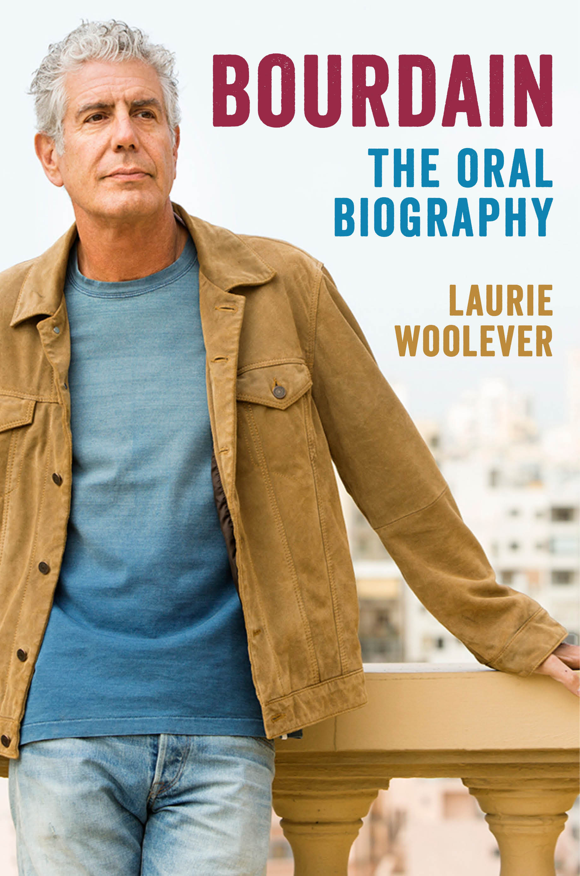
中文书名：《波登：权威口述传记》
英文书名：Bourdain: The Definitive Oral Biography
作 者：Laurie Woolever
出 版 社：Ecco/HarperCollins
代理公司：InkWell/ANA/Lauren Li
页 数：481页
出版时间：2021年9月
代理地区：中国大陆、台湾
审读资料：电子稿
类 型：传记/回忆录

内容简介：

这是一个从来没有过的幕后花絮——从最了解安东尼·波登的人那里探寻他的生活。

当安东尼·波登于2018年6月去世时，全世界的粉丝们聚集在一起，纪念这位特立独行的人的一生，他穷极一生去到几乎所有地方旅行（也几乎吃遍了所有的美食），大家想共同怀念他的人生和故事。安东尼·波登的影响是巨大的，他留给人们的遗产在他去世后只会越来越多。

现在，人们第一次有机会通过他最亲密的朋友和同事的故事和回忆来了解波登的生活。劳里·伍尔弗（Laurie Woolever）是波登的长期助理和知己，她采访了近百名与安东尼共同生活的人——从他的厨房工作人员到他写作、出版和电视合作伙伴，再到他的女儿和他最亲密的朋友——以便对安东尼的生活和工作描绘出一个非常完整、生动和细致的图像。

从他的童年和少年时代，到他在纽约的早年生活，到他改变游戏规则的回忆录《厨房机密档案》（Kitchen Confidential）的诞生，再到他作为一个写作和电视人物的出现，通过包括埃里克·里佩尔、何塞·安德烈斯、尼盖拉·劳森和W.卡莫·贝尔在内的朋友和同事，以及包括他哥哥和他已故母亲在内的家庭成员的回忆，我们看到了安东尼的许多方面——他的动机、他的矛盾心理、他的脆弱性、他的盲点和他的辉煌。

波登的作品范围之广，内容之深，无出其右，加上他的日常生活照片，本书通过分享与他有交集的人的话语来描述一个杰出人物的生活。

《人物杂志》：
https://people.com/food/anthony-bourdain-vulnerability-brilliance-remembered-by-daughter-family-friends-in-new-biography/
《福布斯》：
https://www.forbes.com/sites/lauramanske/2021/07/20/anthony-bourdain-new-intimate-interviews-with-those-who-knew-him-best/?sh=c6254c075896

作者简介：

劳里·伍尔弗（Laurie Woolever）是一名作家和编辑，她有近十年时间都在协助安东尼·波登，2016年她与他共同编写了烹饪书《食欲大动》（Appetites）。她曾为《纽约时报》（New York Times）、《GQ》、《美食与美酒》（Food & Wine）、《幸运桃子》（Lucky Peach）、《美味》（Saveur）、《反对自由》（Dissent）、《道路与王国》（Roads & Kingdoms）等杂志出版物撰写关于美食和旅行的文章，并曾在《艺术-美食》（Art Culinaire）和《葡萄酒观察家》（Wine Spectator）担任编辑。

谢谢您的阅读！
请将回馈信息发至：李文浩 （Lauren Li）
安德鲁﹒纳伯格联合国际有限公司北京代表处
北京市海淀区中关村大街甲59号中国人民大学文化大厦1705室, 邮编：100872
电话：010-82449901
传真：010-82504200
Email: JHuang@nurnberg.com.cn
网址：www.nurnberg.com.cn
微博：http://weibo.com/nurnberg
豆瓣小站：http://site.douban.com/110577/
微信订阅号：安德鲁书讯


